|  |
| --- |
| MANTENIMIENTO EVOLUTIVON° 146655 |



# ESTIMACIÓN DE TIEMPOS

# REQUERIMIENTO MANTENIMIENTO EVOLUTIVO

# REQUERIMIENTO

Se requiere en aplicativo Agendas MAS Call Center, que las siguientes variables sean modificables por el operador.

* Previsión
* Dirección
* Teléfono
* Mail

Luego de realizar presentación a usuarios que ya utilizan call center, comentan que telefonista se encarga de realizar actualización de algunos datos importantes del paciente, campos que son de gran importancia para la gestión de llamadas, confirmación de citas e incluso interconsultas.

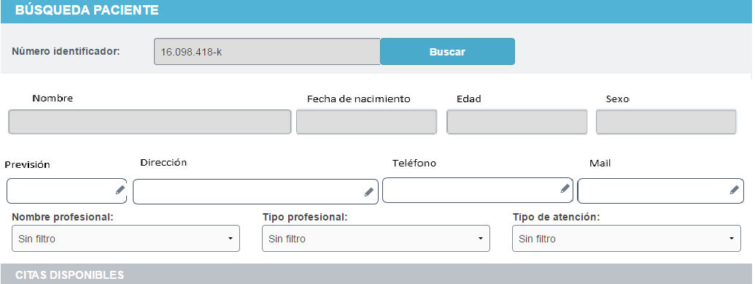

# TAREAS A REALIZAR PARA EL PROYECTO:

Detalle.

|  |  |
| --- | --- |
| N°/Act | Actividades RAYEN. |
| 1 | Realizar Análisis |
| 2 | Modificar Back End |
| 3 | Guardar datos |
| 4 | Realizar validaciones |
| 5 | Revisar |
| 6 |  |
| 7 |  |
| 8 |  |
| 9 |  |
|  |  |
| N°/Act | Actividades en Mirth |
| 1 | No aplica |
| 2 | No aplica |
| 3 | No aplica |
| 4 | No aplica |
| 5 | No aplica |
| 6 | No aplica |

|  |  |  |
| --- | --- | --- |
| SOLICITUD | |  | | --- | | 146655, VARIABLES MODIFICABLES POR EL OPERADOR | |
| SOLICITANTE | [**Soledad**](javascript:NewWindow('/RequesterDef.do?id=26413&popUserDetails=true&mode=edit','userdetails','400','250','yes','center')) **Muñoz** |
| Nº REQUERIMIENTO | 146655 |
| TIPO REQUERIMIENTO | Evolutivo |

# TIEMPOS ESTIMADOS

Los tiempos totales deben ser sumados, dado que es el desglose por ámbito

RESUMEN EJECUTIVO MENSUAL Nº 26

RESUMEN EJECUTIVO MENSUAL Nº 26

|  |  |
| --- | --- |
| Horas Interna RAYEN | |
| Concepto | **Hrs.** |
| Gestión Req. Evolutivos |  |
| Control de gestión |  |
| Factibilidad clínica |  |
| Factibilidad TI |  |
| Factor de ajuste |  |
| TI |  |
| Gestión TI | 2 |
| Análisis | 2 |
| Desarrollo | 8 |
| Script configuración mapas derivación |  |
| PROCESO CERTIFICACIÓN |  |
| Proceso de Certificación (3 ambientes) | 5 |
| Pruebas de aceptación usuaria | 2 |
| TOTAL | **19** |

RESUMEN EJECUTIVO MENSUAL Nº 26

RESUMEN EJECUTIVO MENSUAL Nº 26

|  |  |
| --- | --- |
| Horas Interna Bus de Integración | |
| Concepto | **Hrs.** |
| Gestión Req. Evolutivos |  |
| Control de gestión |  |
| Factibilidad clínica |  |
| Factibilidad TI |  |
| Factor de ajuste |  |
| TI |  |
| Gestión TI | 0 |
| Análisis | 0 |
| Desarrollo de canales | 0 |
| PROCESO CERTIFICACIÓN |  |
| Proceso Integrales con otros Servicios de Salud | 0 |
| Proceso de Certificación (3 ambientes) | 0 |
| PLATAFORMA |  |
| Pre-Producción | 2 |
| Producción | 2 |
| TOTAL |  |

**Total, de horas: 23**

**COMENTARIOS….**

**Esto depende del alcance, si solo se necesita que los elementos sean guardados y modificados en la base de datos de Agenda los tiempos que ya están definidos son los aproximados, sin embargo si estamos hablando de Rayen esto considera Interoperabilidad, en este caso construir los canales mirth y modificar el webService para que escriba estos datos en Rayen, sin contar que tenemos la integración con Ryf que considera universalidad de datos de contactabilidad, bajo este mismo punto NO es muy probable modificar la previsión ya que esta tiene reglas de negocio asociadas en Rayen que pueden poner en riesgo lo que hay actualemente.**